AUJAC A DIT

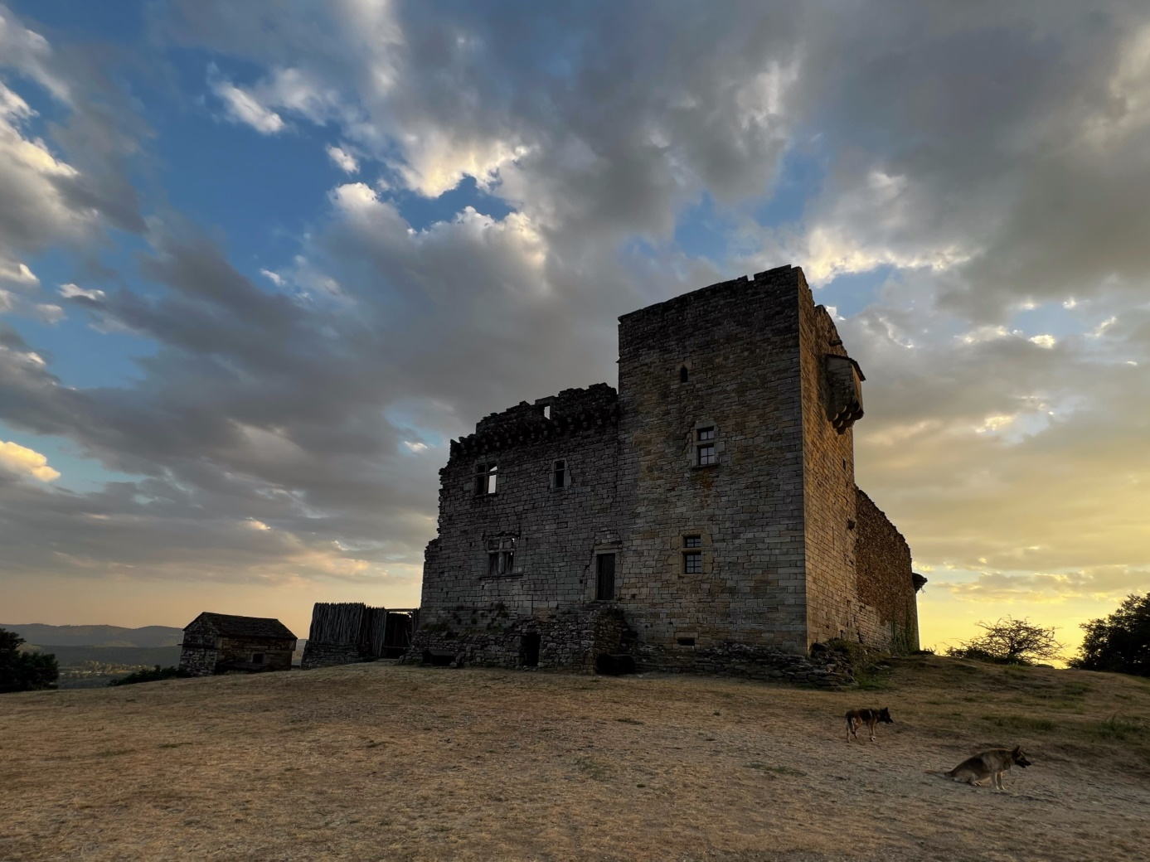

**Bulletin municipal**

**Octobre 2023 N°51**

**MAIRIE D’AUJAC**

**TEL : 04 66 61 15 51 MAIL :** [**mairie@aujac.fr**](mailto:mairie@aujac.fr)

**Ouverture du secrétariat au public :**

**Mardi et vendredi de 9H à 12H et de 13H30 à 16H**

**Secrétaire de mairie : Margaux Colençon.**

**La secrétaire sera en congé les 2 et 3 octobre.**

**ADRESSES UTILES :**

[**Conseil@aujac.fr**](mailto:Conseil@aujac.fr) **pour contacter directement les élus par mail.**

**Une boîte à idées, décorée par les élèves de l’école, attend vos suggestions au RDC de la mairie. Ou par mail :** [**Boiteaidees@aujac.fr**](mailto:Boiteaidees@aujac.fr)**.**

**A NOTER :**

L’association des astronomes amateurs en Cévennes reviendra nous faire admirer au télescope le ciel étoilé d’Aujac, à l’occasion du Jour de la nuit 2023, le **14 octobre** à partir de 20H30 au Plot.

**LE MOT DU MAIRE**

Chères Aujacoises, chers Aujacois, chers amis,

Nous voici à l’entrée de l’automne, le moment d’apprécier ce que l’été nous a apporté: les moments agréables en famille ou entre amis, des rencontres culturelles et festives, et heureusement, pas d’incendies à proximité à déplorer.



Malheureusement des inquiétudes de plus en plus fortes pèsent sur notre alimentation en eau. Dans les rivières bien sûr avec des points de baignades qui disparaissent, mais surtout des sources qui se tarissent. Nous pouvons nous féliciter de pouvoir compter sur l’assistance des services de la REAAL, pour détecter et signaler rapidement les tirages abusifs qui mettent en péril l’approvisionnement de plusieurs hameaux. Mais aussi pour intervenir très efficacement en cas de pollution des captages.

Soyons également vigilants pour la gestion de nos déchets, les outils sont en place et disponibles, sacs de tri, composteurs, bennes dédiées et plus récemment benne à cartons, l’effort de chacun permettra de diminuer le traitement des ordures ménagères.

Je souhaiterais voir, dans les semaines à venir, la création d’un Comité des fêtes. Il aurait en charge de proposer et d’établir un programme varié et éclectique avec le soutien de la mairie, qui satisfasse le plus grand nombre. Vous pouvez vous manifester en mairie si vous souhaitez y participer.

Le Cheylard d’Aujac, monument choisi pour le Loto du Patrimoine ! Félicitations à Marlène et à l’association du Château d’Aujac pour cette reconnaissance. Tous les habitants, j’en suis sûr, sont fiers de partager cette notoriété.

Je vous souhaite une bonne lecture de ce nouveau AUJAC A DIT et au plaisir de vous rencontrer bientôt.

Le Maire, Patrick Larmagnat

**ETAT CIVIL**

**Décès :**

**Max André,** du village, est décédé à Saint-Paul-les-Fonts le 22 juillet à quelques jours de ses 75 ans. Il était né le 30 juillet 1948.

**Eliane Robert**, de Plaveysset, s’est éteinte à Nîmes le 26 juillet. Elle était née le 17 novembre 1946.

**Maryse Bresson, veuve Mérino,** de Salveplane, est décédée à Alès le 9 septembre à âge de 68 ans.

**Arthur Marie Dorize,** petit-fils de Gérard et Françoise Dorize, du village, et fils d’Edouard Dorize et Uma Reade, est décédé le 12 septembre, à la veille de son sixième anniversaire.

**Ghylaine Destro,** épouse de Philippe Daly,de Chassac est décédée le 18 septembre à Montpellier dans sa soixante-douzième année.

Le conseil municipal témoigne sa plus vive sympathie aux familles des défunts et à leurs proches.

**Compte-rendu du Conseil municipal du 15 septembre 2023**

**18H30.**

**Présents :** Patrick Larmagnat, Guillaume Fraisse, Blandine Hennion, Bernard Gilli, Cédric Couzidakis, Joseph Dussaud, Bernard Dussaud, Mathieu Brunatto, Paule Desor et Firmin Peyric.

**Secrétaire de séance** : Blandine Hennion

**Ordre du jour :**

-Signature du CR du Conseil du 20 juin 2023,

-Création d’une brigade intercommunale de garde-champêtres,

-Nomination d’un référent déontologie,

-Détermination d’une zone d’accélération des énergies renouvelables,

-Validation de l’installation d’une climatisation réversible au sein de l’école et de la mairie,

-Questions diverses.

* Le compte rendu du dernier conseil est signé par tous.
* L’Agglo a formé une brigade de six garde-champêtres. Le conseil demande à être informé de leur passage sur la commune. Il approuve à l’unanimité la création de cette brigade.
* En cas de souci, un référent déontologie de l’Agglo peut être consulté par les élus. A l’unanimité, le conseil choisi Mr Michel Allheilig, avocat honoraire et conciliateur de justice.
* La commune, étant située dans le périmètre du Parc National des Cévennes, n’a aucun intérêt à créer une zone d’accélération des énergies renouvelables.
* L’installation d’une climatisation réversible à l’école pour 6060 euros et à la mairie et à la bibliothèque pour 8724 euros bénéficie d’une subvention du fonds de concours d’Alès Agglomération.

Vote pour : unanimité.

* Suite à l’avis favorable du SGC du 26/06/2023, le conseil approuve l’entrée en vigueur du nouveau plan comptable M57 à compter du 1° janvier 2024.

Vote pour : unanimité.

* Le recensement a dénombré 38 logements vacants sur la commune, c’est-à-dire en état habitable (eau et électricité) et occupé moins de 90 jours consécutifs. La commune peut les assujettir à une taxe d’habitation pour les logements vacants (THLV) à partir du 1° janvier 2024. Le conseil préfère repousser la mesure d’un an pour informer les habitants, tout en étant favorable à cette incitation à ne pas laisser les bâtis se dégrader, et en favorisant l’installation de nouveaux habitants.

Vote pour le report : 8

Vote contre le report : 2

* Le secret d’Aujac cessant d’assurer la cantine scolaire, le bistrot de Malbosc accepte de fournir les repas au prix de 6,50 euros. La mairie prendra en charge la hausse de 50 centimes pour laisser inchangée la part des familles de 3,50 euros.

Vote pour : unanimité.

**Questions diverses**

* Le ramassage scolaire a enfin accepté deux nouveaux arrêts à Bedousses bas et aux Bouschets.
* Le problème des chats errants a de nouveau été évoqué. Le conseil est d’accord pour participer à la stérilisation de 10 chats et signer une convention avec l’association « des chats de Serge ». Un correspondant va être désigné sur la commune. Le conseil attend la confirmation de son accord.
* Pour l’adressage, les noms des routes seront pyrogravés sur du châtaignier que la mairie achètera 20 euros pièce.
  + Le 22 août 2023, Le Maire a été prévenu par les services de la REAAL, que l’eau était impropre à la consommation dans les hameaux Hiverne, Charbes, Plaveysset, Goudet, le Ronc, Escalier, Malaval et Laribal. Grâce à la réactivité et l’organisation de la REAAL, de l’eau potable était distribuée le soir même aux habitants concernés, 2h après la réception de l’alerte.

De même, une surveillance des débits d’eau a permis de diffuser et de faire stopper un débit qui menaçait de priver d’eau plusieurs hameaux.

* + Le Maire revient sur la création indispensable d’un comité des fêtes pour poursuivre les animations. Les personnes intéressées pour participer sont invitées à se manifester.

**Fin de séance à 20H30.**

**COMPTE-RENDU CONSEIL MUNICIPAL**

**20 juin 2023**

**Présents :** Patrick Larmagnat, Joseph Dussaud, Bernard Dussaud, Blandine Hennion, Cédric Couzidakis, Bernard Gilli

**Absents excusés** : Guillaume Fraisse (procuration à Joseph Dussaud)

**Absents** : Paule Desor, Firmin Peyric, Mathieu Brunatto

**Secrétaire de séance** : Blandine Hennion

**Ordre du jour** :

* Signature du Compte-Rendu du conseil du 26 Mai 2023,
* Adressage
* Validation du prêt à usage concédé au Multiple Rural,
* Convention à signer pour stérilisation des chats,
* Questions diverses,
* Informations au conseil.

1. **L’adressage**

Le Maire rappelle au conseil, que le 16 Mai dernier, deux conseillers municipaux et la secretaire de mairie ont assisté à une reunion auprès des services d’Alès Agglomération, menée par Daniel Vinot, directeur du SIG.

La commune d’ Aujac se compose de 44 voies. Le Maire présente au conseil les noms choisis pour ces 44 voies.

Le conseil opte pour un changement: le nom “Traverse de la Charrière” est remplacé par “Charrière d’Aujaguet”.

Le conseil vote à l’unanimité la validation des 44 noms.

Résultat du vote: 7 pour, 3 absents.

1. **Prêt à usage : Licence IV du Multiple Rural**

Le Multiple Rural vient d’être repris par la SARL La Chaumière des Barthes. Pour qu’elle puisse exploiter la licence IV, le conseil doit délibérer car il s’agit d’une mise à disposition gratuite de la licence.

Le conseil est favorable à l’unanimité pour le prêt à usage de la licence IV.

Résultat du vote: 7 pour, 3 absents.

1. **Restauration Scolaire**

La restauration scolaire sera assurée par le Multiple Rural lors de l’année scolaire 2023-2024. Une convention va donc être signee entre les restaurateurs, la mairie et l’école.

Le Maire propose au conseil de fixer le tarif du repas à 6 € soit une augmentation de 50 centimes par rapport à l’année dernière, afin de tenir compte de l’inflation. La prise en charge de la mairie passerait de 2 € à 2 € 50. Le tarif pour les parents resterait donc le même à savoir 3,50 €.

Le conseil accepte à l’unanimité ce nouveau tarif.

Résultat du vote: 7 pour, 3 absents.

1. **Panneau pédagogique sur le lieu de baignade du Pont de Souillas**

Le Maire présente au conseil la proposition du syndicat AB Cèze, qui est de poser un panneau pédagogique au niveau du lieu de baignade du “Pont de Souillas”. Une convention doit être signée avec ce syndicat pour valider la pose de ce panneau.

Le conseil est favorable à l’unanimité.

Résultat du vote: 7 pour, 3 absents.

**QUESTIONS DIVERSES ET INFORMATIONS AU CONSEIL**

**Convention stérilisation des chats**: le maire explique au conseil qu’il existe une possibilité d’une participation de la SPA dans le cadre de la stérilisation des chats errants. Il présente au conseil un modèle de deliberation que le conseil peut prendre. Le Maire informe le conseil que l’association “Les chats de Serge” peut venir en aide à la mairie pour capturer les chats et les amener au vétérinaire.

Le conseil propose de voir dans un premier temps, quelle va être l’aide apportée par l’association puis dans de délibérer par la suite.

**Prévention des feux de forêts**: le Maire présente au conseil les différents documents reçus de la préfecture concernant les feux de forêts et les autres risques naturels presents sur la commune. Il informe aussi le conseil d’un projet d’arrêté préfectoral qui interdirait l’accès aux massifs forestiers.

Le Maire rappelle ensuite l’interdiction actuelle des faire des feux et propose de mettre une information sur Illiwap pour informer la population.

Le Maire informe le conseil qu’il contacté l’ONF suite à la réunion publique qu’ils ont organisé à Chamborigaud.

Le Maire propose d’organiser une rencontre entre l’ONF et le conseil municipal, le 11 Juillet à 18h00. Le conseil accepte cette rencontre.

**Mise en sécurité du site “Le Moulin du Roure”**: Le Maire présente au conseil, un devis établi par l’entreprise Tony Jouvel recommandée par le Parc National des Cévennes. Le conseil decide de ne pas retenir cette proposition en raison du tarif trop élevé. Les travaux seront confiés aux agents communaux.

**Analyse de l’eau**: le Maire présente les dernières analyses du point d’eau “Le Pont de Souillas” effectués sur la commune.

**La Poste**: le Maire informe le conseil que certains administrés ont reçu un courrier de la Poste leur demandant de remonter leur boîte aux lettres sur la départementale D51 dans un délai d’un mois. Il présente au conseil, la réponse qu’il a rédigé et envoyé à la responsable du bureau de Poste de Génolhac.

**Distribution de composteurs par Alès Agglomération**: le Maire informe le conseil que les services d’Alès Agglomération organise une distribution de composteurs individuels. 10 composteurs sont pour l’instant prévu pour la commune d’Aujac. Une participation de 20 € est demandée pour un composteur.

**Manque de visibilité D51 au niveau du hameau de Salveplane**: le Maire informe le conseil que la mairie a reçu un mail d’un administré, concernant un manque de visibilité sur le hameau de Salveplane au niveau de la D51. L’administré souhaiterait l’installation d’un miroir pour régler ce problème.

**Passage d’un centre équestre sur la commune**: le Maire présente au conseil, une demande reçue à la mairie d’un groupe de cavaliers appartenant à un centre équestre. Ce groupe souhaite s’installer pour une nuit sur l’aire de camping-car de la commune, et mettre ses chevaux sur un terrain adapté. Ils souhaiteraient contacter un agriculteur. Le dossier est confié au premier adjoint.

**Point sur le service technique**: le Maire informe le conseil des dernières nouvelles concernant le service technique.

Le contrat de Jacques Cheviet se termine le 30 juin 2023, et il ne sera pas renouvelé.

Olivier Chamboredon a été embauché pour une durée d’un mois, à raison de 20 heures hebdomadaires.

Clément Massebeuf sera en congé parental durant le mois de juillet.

**Fin de la séance à 18h10**

L’actualité des travaux

L’évènement du trimestre écoulé est bien sûr l’achèvement de la rénovation de l’ancienne école de la Plane, transformée en logement de quatre pièces pour accueillir une famille. Les nouveaux locataires, parents de deux enfants scolarisés à l’école d’Aujac, ont pu s’y installer comme prévu à la mi-août. Joseph Dussaud, en chef de chantier, est venu à bout des difficultés techniques et administratives pour pouvoir respecter le calendrier... et le budget prévu qui était de 100 000 euros.

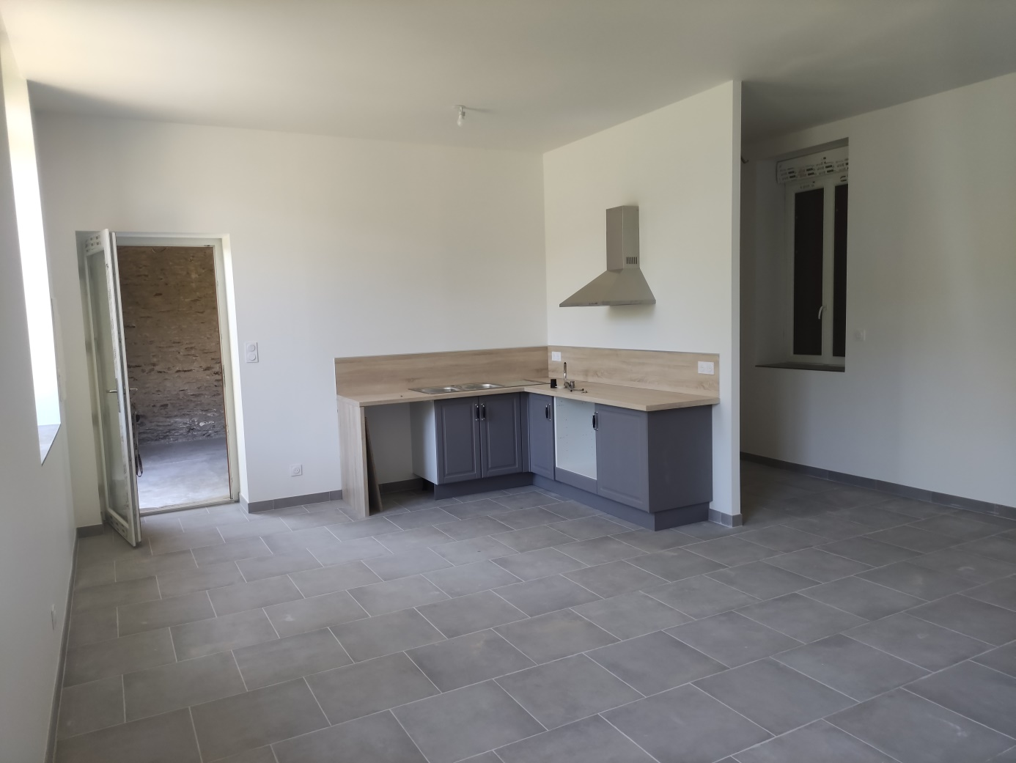

*Le grand séjour lumineux avec son espace cuisine*

Quitte à mettre la main à la pâte, aidé de Cédric Couzidakis, pour poser les éléments de la cuisine ou fixer in extremis la paroi de douche récalcitrante, avant le grand ménage auquel a procédé Marjorie Brès.

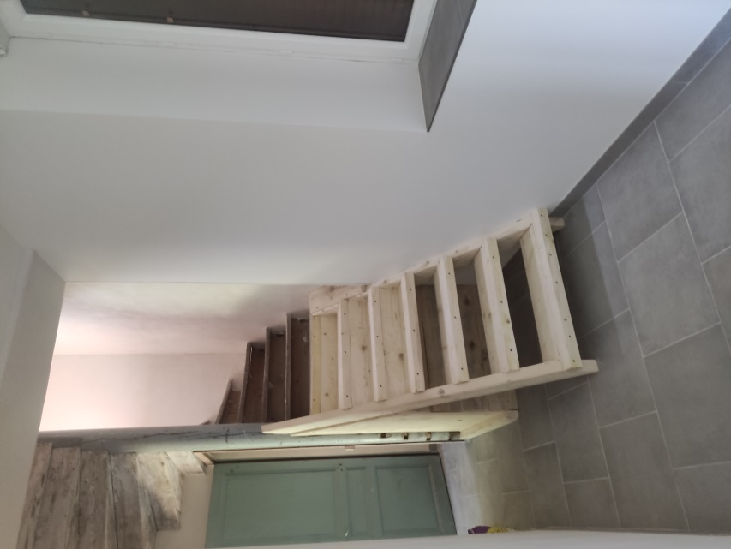Les agents communaux y sont aussi intervenus pour peindre l’escalier, repris bénévolement par un collègue de Joseph dans sa partie basse, réparer le portillon qui ferme la cour et aménager la route qui mène à la maison.

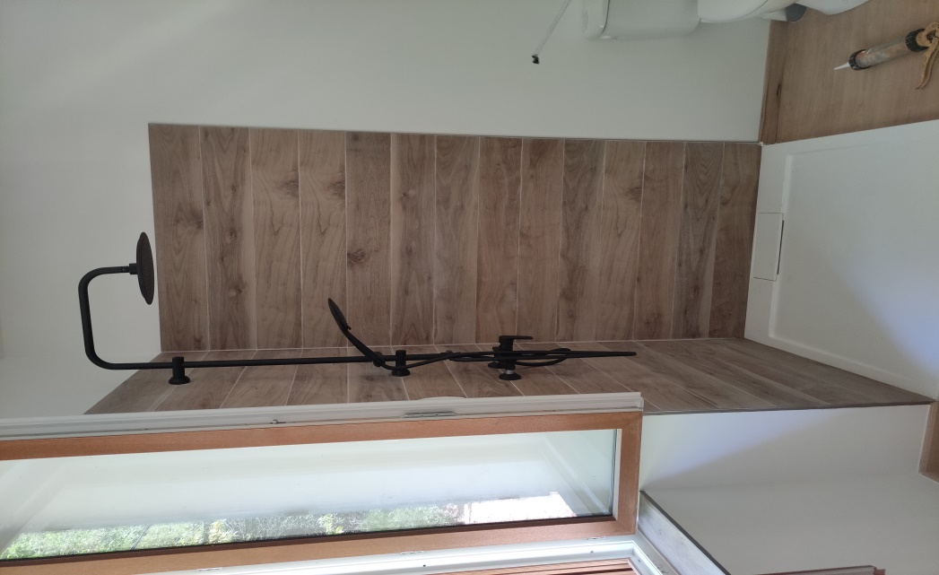

*La salle de bain avant la pose de la paroi*

Ils ont, comme tous les ans, aussi œuvré à l’école pour repeindre les tableaux noirs, rafraîchir le couloir et refaire la porte du stockage des jouets. Les agents sont également intervenus au château pour nettoyer les places de parking et la route qui y mène. Enfin ils ont nettoyé le cimetière avant les deux enterrements de juillet et sécurisé le moulin du Roure en fermant les ouvertures par des grilles.

**B.H.**

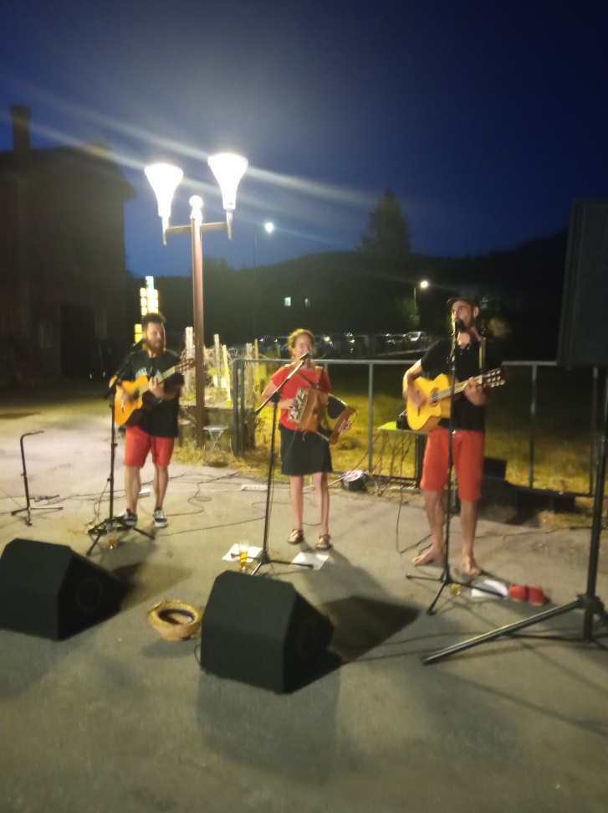 **LE VILLAGE S’ANIME…**

Le 8 juillet plus de cent habitants se sont réunis le temps d’un dîner après un apéritif offert par la mairie. Le clou de la soirée, le sympathique concert du groupe Cocagne, autre cadeau de la municipalité !

Le 25 juillet, la place du village s’enrichissait d’une boîte à livres vivement repeinte un jour de grand vent, riche idée de Laurence, Martine et Cécile. Le meuble a joliment été couvert et fixé par Joseph aidé de Cédric. Dès le lendemain, il a fait le bonheur des lecteurs piochant dans les livres très divers déposés par les habitants.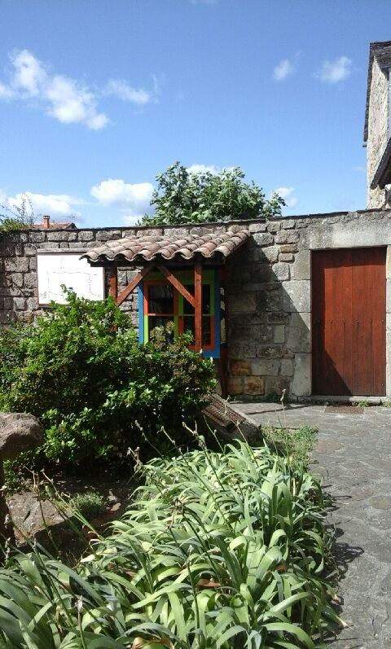

Au mois d’août, c’est le château d’Aujac qui attirait les spectateurs émerveillés par le spectacle de Malabestia le 5 août, une animation en costumes qui a ravi petits et grands l’après-midi entière, puis le 8 août, un merveilleux concert de viole et théorbe dans la grande salle du château a ressuscité Marin Marais le temps d’une soirée inoubliable.

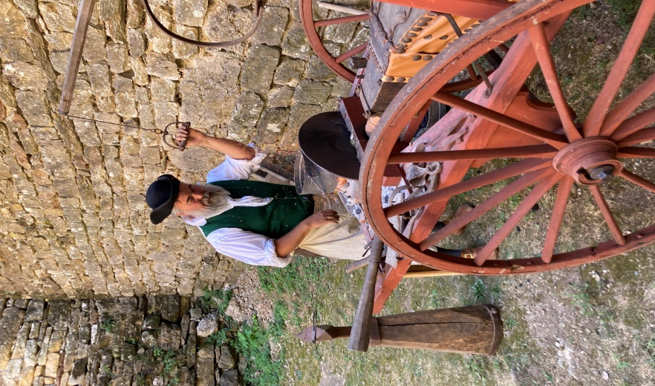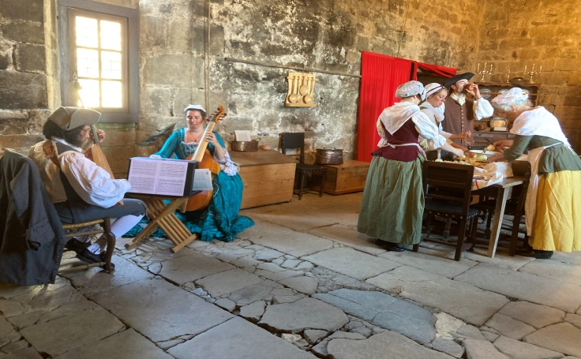

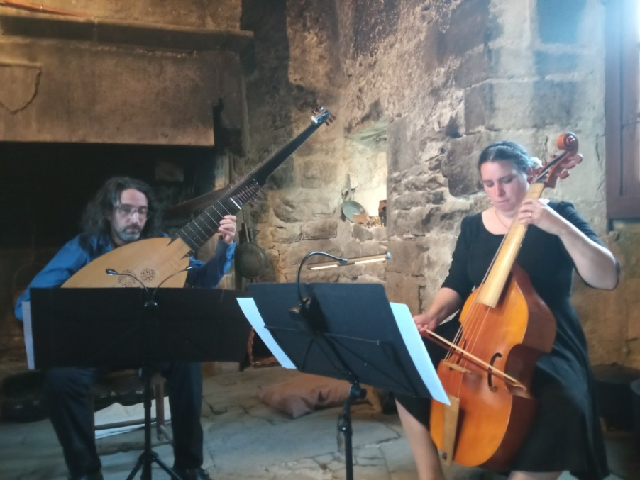

Le 19 août, le théâtre s’invitait au Plot, une première offerte par la mairie ! Une cinquantaine d’habitants ont pu se régaler en assistant à la performance de Xavier Fahy qui interprétait trois nouvelles de Maupassant, en esquissant des pas de danse sur le béton rugueux de la scène…La mairie s’est engagée à fermer l’arrière de la scène que le comédien avait habillé l’après-midi d’un grand rideau noir.

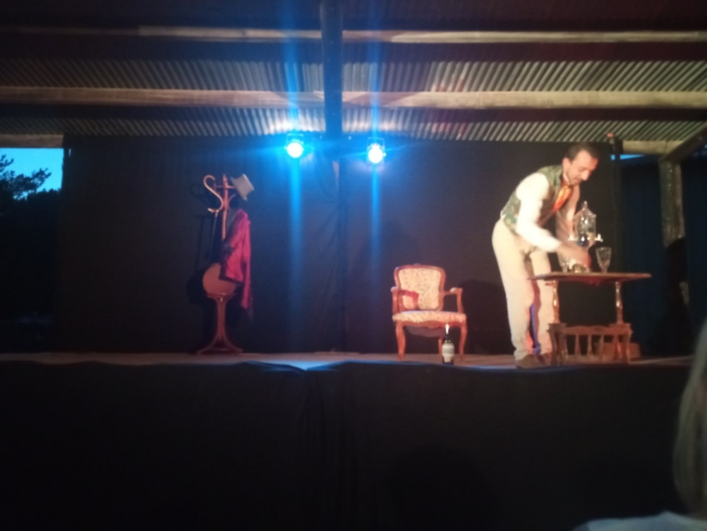

Le 21 septembre, l’association des parents d’élèves, « les Farfadets », faisait sa rentrée en offrant un goûter aux petits et aux grands, pour présenter un bilan très positif de l’an dernier et exposer ses projets d’autofinancement et d’animations jusqu’à Noël. Premier rendez-vous, une vente de gâteaux et de tartes salées à la foire de Malbosc le 15 octobre.

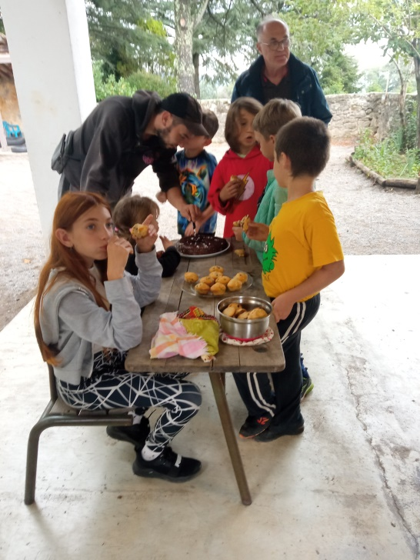

Retour à l’école

Lyson et Anna May étant parties au collège, huit élèves ont toutefois fait leur rentrée le 4 septembre à l’école d’Aujac grâce à l’arrivée de Nolhan et Nelya, les deux enfants des nouveaux locataires du logement communal de la Plane.



Avant les baisers d’adieu… En rang pour monter dans les classes

Horaires de l’école : 8H30-12H et 13H30-16H.

Téléphone : 04 66 61 19 78.

***UN ŒIL DANS LA CLASSE ...***

*Notre rubrique reprend en même temps que le début de cette nouvelle année scolaire dans la petite école d’Aujac ! Cette fois-ci, nous avons choisi de vous présenter nos matinées hebdomadaires « école dehors »…*

Alors que bon nombre d’entre vous ont passé la plus grande partie de leur scolarité assis derrière un bureau dans la classe écoutant patiemment le maître ou la maîtresse dévoiler son savoir, avec parfois beaucoup de bonheurs, pour les profils « scolaires », et pour d’autres la souffrance de devoir rester immobiles et enfermés... J’entends encore les témoignages, de ceux qui n’ont pas eu un bon souvenir de l’école, m’expliquant que c’était tellement ennuyeux et loin de la « vraie vie » ! Qu’ils ne mettaient aucun sens à ce qu’on leur enseignait…

Désormais, de plus en plus de classes sortent des murs de l’école et cela régulièrement. Il est maintenant prouvé scientifiquement que ces sorties ne sont que bénéfiques : bien-être à l’école, développement de l’estime de soi, coopération, meilleure ambiance de classe, autonomie, lien avec la nature ou son environnement proche et également de nombreux effets positifs en terme de santé physique ! Bien entendu, des liens sont opérés entre les découvertes et questions générées dehors et le travail de classe.

A l’école d’Aujac, nous sortons hebdomadairement depuis 2 ans maintenant… Mais qu’en pensent les élèves ??

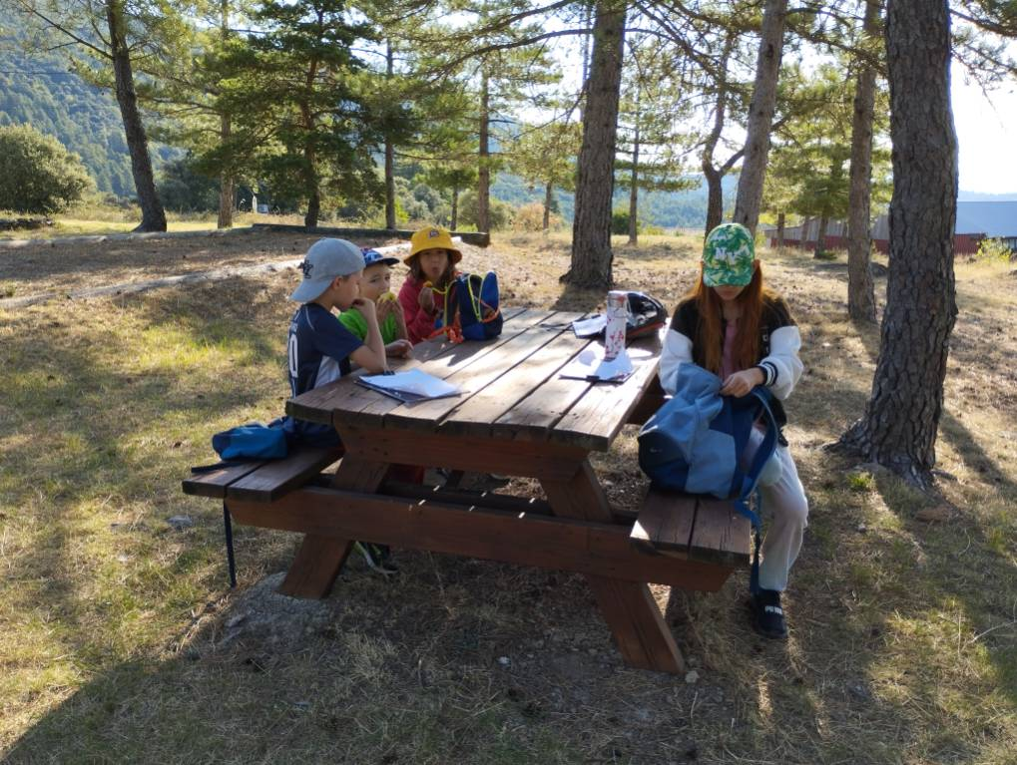

*« L’école dehors c’est très bien car tu découvres les bruits de la nature en marchant ! »*(Mathis, cm1)

*« Faire l’école dehors c’est trop cool parce que j’aime les couleurs. »* (Nolhan, ce1)

En effet, nous privilégions une approche sensible, nos sens sont donc utilisés pour entrer dans le lieu ou l’activité.

*« Je pense que c’est bien parce que je découvre pleins de choses. »* (Yohan, ce1)

Et oui ! Même en habitant près de la nature, profil de tous les élèves de l’école, elle peut encore et encore nous apprendre d’elle… L’approche par les sens ouvre le regard et les sensations, l’approche scolaire, ensuite, enclenche la curiosité et une recherche de chacun pour trouver les réponses.

*« C’est bien car ça fait découvrir la forêt. »* (Sofiane, ce1)

Et en découvrant de près cet environnement qui nous entoure, l’individu sera plus investi pour le protéger !

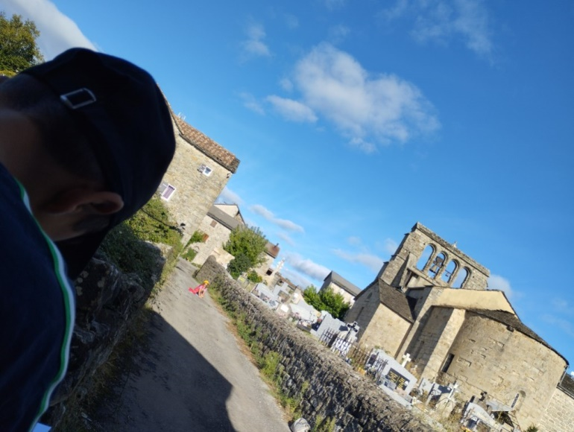Les photos, prises en ce début d’année scolaire, montrent quelques élèves en train de travailler sur le patrimoine historique et architectural du village (croquis sur place puis préparation d’un écrit support, en classe, qui permettra d’oraliser une présentation de quelques détails du village).

Cette année, notre projet devrait aboutir à la création d’un sentier pédagogique animé par les élèves…

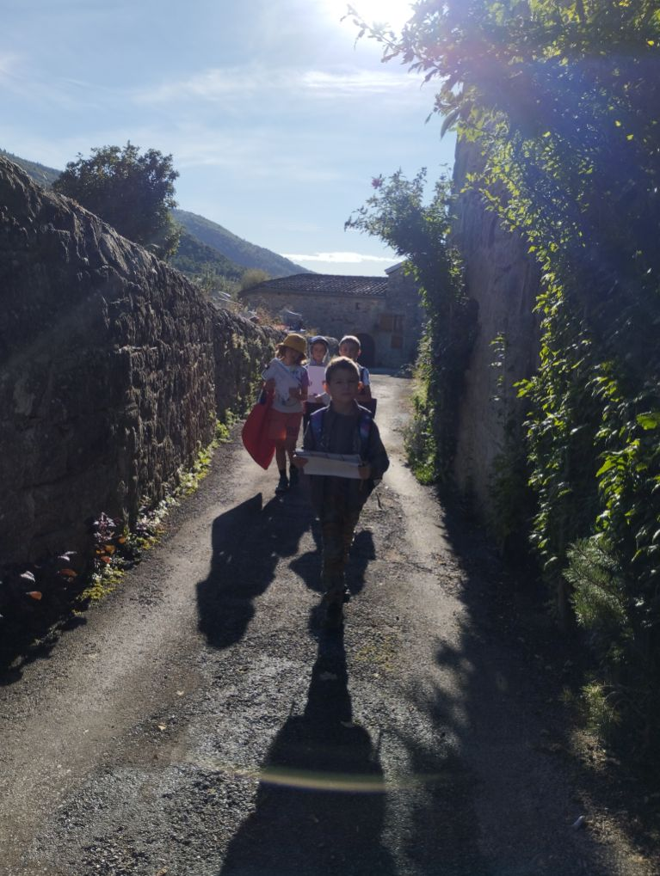

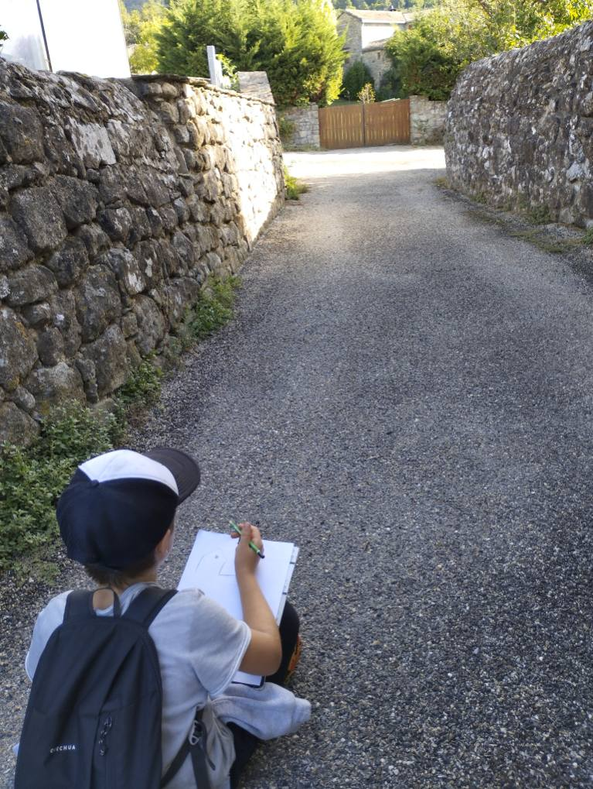

Il y aura sûrement des présentations de nos avancées tout au long de l’année. Si cela vous intéresse, vous pouvez être informé par les affichages devant l’école, le site de la mairie ou illiwap. A très bientôt !

La maîtresse, Aurore Sekely

**La parole au château du Cheylard, 800 ans.**

Les vieilles pierres s’expriment par les voix de Marlène Léautier, propriétaire, et de Soline Anthore-Baptiste, présidente de l’association du château d’Aujac, docteure en histoire moderne, spécialisée dans le vêtement et Nicolas Baptiste, docteur en histoire médiévale, spécialisé dans les armes.

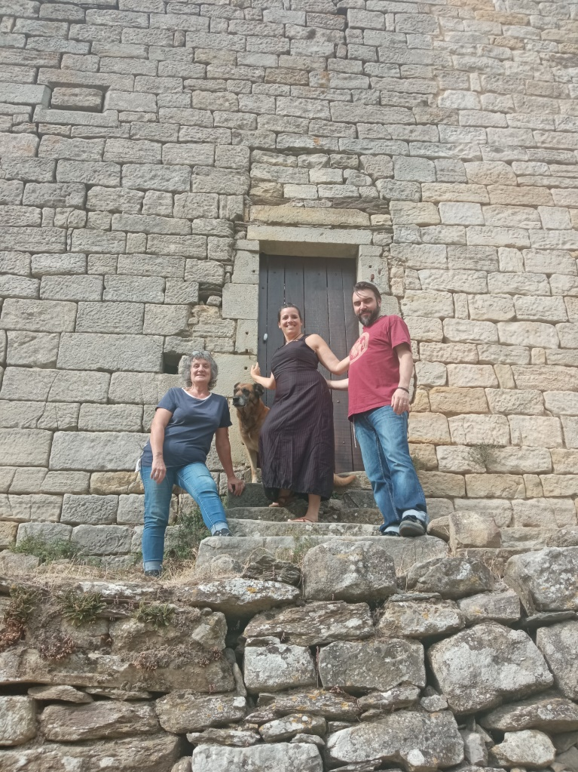**Vous êtes la châtelaine et habitez au château. Racontez-nous l’histoire:**

**Marlène Léautier :** Les Cubières, les nobles qui ont habité au château depuis sa construction au XIIIème siècle jusqu’à la Révolution, ont déserté en 1789. Un paysan, mon ancêtre qui s’appelait Jean Rigal, est venu s’y installer. Il a racheté le château en 1795 quand il a été vendu comme bien national. Le château n’est pas habitable, je me suis installée dans le colombier en 2012.

**La Saint-Sylvestre 2019 a vu l’écroulement du haut de la tour ronde. Où en êtes-vous de la recherche des financements ?**

**M. L. :** Nous avons obtenu des réponses favorables de la DRAC (direction régionale des affaires culturelles), de la Région Occitanie, du Parc National des Cévennes et de l’Europe au travers des fonds FEDER. Le département du Gard, sollicité, n’a pas répondu favorablement à ce jour, car il n’intervient pas sur un site privé.

**Quels sont les besoins de financement ?**

**M.L. :** L’estimation globale pour tous les travaux de consolidation sur l’ensemble du site est de 4 millions d’euros. Mais la phase conservatoire d’urgence, qui inclut la tour, est évaluée à 320 000 euros.

**Soline Anthore-Baptiste**: C’est sur cette partie que pourra intervenir le loto du Patrimoine qui n’a retenu comme lauréat que ce site, sur les trois candidats gardois de cette année. Sa contribution devrait être d’environ 100 000 euros, c’est du moins ce qu’avait obtenu le lauréat de l’an dernier. Réponse précise à la fin de l’année. Les travaux débuteront début 2024 et porteront sur l’ensemble de la tour, le bâchage du toit du logis du XVIème siècle et la pose de tirants et d’étais sur la partie du XIIIème siècle.

**Quel lien avez-vous avec l’association ?**

**M.L. :** Les propriétaires du château, ma sœur et moi, avons signé un bail emphytéotique de 25 ans renouvelables avec l’association en 2020. Il y a toujours eu une association autour du château depuis 1974 mais elle s’est modifiée au cours des ans. L’actuelle association du château d’Aujac a été refondue en 2018. Elle s’occupe des animations, elle gère l’ensemble des activités et monte les dossiers de subventions en son nom. Cela facilite l’obtention des aides car il ne s’agit plus d’un château privé.

**En quoi consiste votre concours ?:**

**S.A.B. :** Il s’agit de soutenir la valorisation du site, de lui apporter une identité propre en complémentarité de celles des nombreux autres châteaux alentour. A l’avenir, on imagine d’en faire un archéo-site tourné vers les XVIIème et XVIIIème siècles , un lieu d’interprétation de la vie quotidienne au travers des bâtiments mais aussi des objets, des costumes, etc…A la période moderne, le château était en effet devenu un château de rendement grâce à la châtaigne et à la vigne. Les techniques ancestrales seront montrées avec la forge, la cuisine, dans les animations estivales où l’association apporte des objets de sa collection. Des vignes seront replantées dans le pré comme autrefois, mais sur des treilles, pas au sol, en variétés anciennes.

**Les recettes de billetterie et d’animations sont modiques. Quelles peuvent être les autres ressources ?**

**M.L. :** Nous pourrons désormais faire appel au mécénat privé grâce à la convention passée entre l’association, les propriétaires et la Fondation du Patrimoine qui organise sur son site une collecte de fonds privés, déductibles des impôts. Le château étant inscrit aux Monuments historiques, la Fondation ne pouvait participer à ses travaux. En revanche, elle était déjà intervenue sur la ferme en 2001/03, en nous aidant à la même hauteur que la Région. Cela s’était très bien passé. La collecte court jusqu’en 2025. Cet argent servira à une nouvelle tranche de travaux de restauration.

**Nicolas Baptiste :** Le château peut aussi être loué pour des tournages de films ou de publicités. Il a ainsi été privatisé le 24 septembre pour le tournage d’un clip musical.

**Après les journées du Patrimoine, quelles autres animations sont prévues d’ici la fin de l’année ?**

**M.L. :** Nous organiserons deux soirées Halloween les 31 octobre et 1er novembre, l’une pour les adultes, l’autre pour les enfants avec des contes adaptés au public. Histoire d’éviter que les enfants fassent des cauchemars ! Et nous programmons une ouverture exceptionnelle les 22 et 23 décembre pour Noël, alors que le château est fermé entre novembre et Pâques.

**Un dernier mot de la châtelaine ?**

**M.L. :** Je suis très heureuse que l’association s’occupe du château. Ce sont des gens passionnés qui ont pris le château en amour. Pour ma sœur et moi, c’est un soulagement car cela pérennise les choses. Souvent ce genre d’association est vieillissante. Or ici elle arrive à capter l’intérêt des plus jeunes. Aux journées du Patrimoine, certains bénévoles, très demandeurs, étaient des adolescents de 13 ou 15 ans. La relève, qui sait !

Propos recueillis par **Blandine Hennion**

**A NOTER**

**Recensement :**

Aujac a fait l’objet d’un recensement en début d’année. L’INSEE en a communiqué les premiers résultats. Il y a 180 habitations sur la commune plus trois adresses collectives. On compte 71 résidences principales, 63 résidences secondaires et 38 logements vacants. Dix habitations n’ont pu faire l’objet d’enquête. 132 habitants ont rempli leur fiche individuelle. L’INSEE communiquera ultérieurement le recensement en termes de population.

**Consignes de tri :**

Depuis le début de l’année, les consignes ont changé. Désormais il faut mettre les cartonnettes dans le bac à **papier**, avec les journaux.

Pour le **verre**, ne pas laver les flacons, les vider et enlever les bouchons.

Pour le **plastique**, sont acceptés, en plus des bouteilles, les pots de yaourt, les tubes de dentifrice, les barquettes de jambon ou de crudités.

La vaisselle cassée doit être jetée avec le sac d’**ordures ménagères**.

Vous pouvez composter vos matières organiques et déposer vos déchets verts sur le site de **compostage** de la mairie situé au Plot, à côté du local des chasseurs. Il est accessible en voiture.

Le but est de réduire drastiquement le **volume** des ordures ménagères non recyclables, encore beaucoup trop important à ce jour.

**INFORMATIONS PRATIQUES**

-A DISPOSITION :

Un ordinateur est disponible au RDC de la mairie aux heures d’ouverture.

Un compost, accessible en voiture, est mis en place près du local de chasse. Dépose des déchets verts et mise à disposition de broyat.

Alès Agglo propose des composteurs individuels au prix de 20 euros. Le nombre étant limité, il faut s’inscrire en mairie.

-INFORMATION :

Responsable du bulletin municipal : **Blandine Hennion**.

Correspondante du Journal de l’Agglo et responsable du site internet : **Paule Desor**

Illiwap : **Margaux Colençon** et **Paule Desor. Téléchargez l’application** pour cet accès aux infos des communes que vous sélectionnez.

Page Facebook **: Aujac en Cévennes**

Correspondant Midi Libre : **Daniel Férin** . Mail : [dantg_2000@yahoo.fr](mailto:dantg_2000@yahoo.fr).

-BIBLIOTHEQUE :

Horaires : Le premier dimanche du mois de 10h15 à 11h, le mardi de 14h à 16h et le samedi de 9h45 à 11h30.

-SALLE DE REUNION :

A réserver d’abord à la mairie puis auprès du multiple rural.

Caution de 500 euros demandée à la location pour les particuliers.

Tarifs : 10 euros par an pour les associations, 10 euros à la journée pour les particuliers.

La salle, réservée aux habitants, doit être laissée propre.

-DECHETTERIE :

Fermée samedi, dimanche et lundi. Nouveaux horaires d’hiver de 9H à 16H du mardi au vendredi. Les déchets verts ne sont pas admis, les déchets amiantés non plus.

-RAMASSAGE des ENCOMBRANTS A DOMICILE :

Tous les troisièmes mardis du mois. Appeler le 0800 540 540. Numéro vert. Ne sortez vos encombrants que la veille du passage afin d’éviter les surcharges sauvages qui défigurent le village.

-RESEAU TRANSPORT A LA DEMANDE :

Bonnevaux-Aujac-Besseges tous les jeudis de l’année, sauf jours fériés, sans réservation.

Nouveaux horaires :

Aujac : Les Bouschets 9H19, le Brouzet 9H21, Les Champs : 9H25.

Bessèges : Mairie 10H07, Supermarché place de la Révolution : 10H10.

Retour : Supermarché: 12H. Mairie de Bessèges 10H03, Aujac les Champs : 12H45, le Brouzet 12H49, les Bouschets 12H51.

-TAXI A LA DEMANDE :

Avec une carte donnée en mairie, il vous en coûtera le tiers de la course et 10 euros maximum, l’agglo prenant en charge la différence, système valable dans les sept communes voisines, quel que soit le nombre de passagers. Tel de Taxi Boyer, nouveau prestataire: 06 72 58 68 71. Prévenez en cas d’annulation. Ne le faites pas attendre au rv fixé, sinon un surcoût sera facturé.

-CONCESSIONS FUNERAIRES :

Tarifs : Columbarium : 150 euros pour 15 ans, 300 euros pour 30 ans, 500 euros pour 50 ans (pour deux urnes).

Terrain : Une place : 75 euros pour 15 ans, 150 euros pour 30 ans, 250 euros pour 50 ans.  
Le double pour deux places.

Venez remplir l’imprimé en mairie en libellant le chèque à l’ordre de la Trésorerie générale de la Grand’ Combe. La mairie reprendra les tombes en déshérence.

-CONSULTATIONS A PONTEILS :

Des spécialistes ( pneumologue, cardiologue) du centre hospitalier d’Alès y consultent sur RV. Et une sage-femme le jeudi. Centre hospitalier de Ponteils : 04 66 56 48 10 ou 04 66 56 47 00.

-REGIE DES EAUX DE L’AGGLOMERATION D’ALES :

REEAL est votre interlocuteur unique au 04 66 54 30 90.

-LES AUTORISATIONS D’URBANISME peuvent désormais se demander en ligne en se connectant sur le guichet unique d’Alès Agglomération.

**MANGEZ LOCAL !**

**Chez Camille d’Angelo :** Œufs bio. Tel : 06 50 63 55 54 à Chassac.

**Chez Gilbert Bischeri :** Vins issus de cépages résistants. Tel : 06 81 34 98 07 à Aujaguet.

**Chez Marjorie Bres :** Tisanes, sels aromatiques, miel, savons. Tel : 06 7 5 51 74 53 à Salveplane.

**Au château d’Aujac :** Bière à la châtaigne de marque LA BOGUE, produite par Eric Vézinet à Plaveysset.

**A La Clède Peyric** : Farine de châtaigne, confitures, miel et jus de pomme. Boutique ouverte de 10Hà 12H et de 14H à 17H aux Bouschets.

**Chez Philippe Daly :** Œufs, confiture de châtaigne, jus de pomme et poules reproductrices. Tel : 06 99 64 06 14 à Chassac.

**Chez Magalie Duc et Franck Guignot :** Yaourts et fromages de brebis et de chèvre, viande brebis, chevreau et porc. Vente sur place tous les jours de 15H à 18H. Possibilité de livrer aux paniers d’Aujac. Tel : 06 88 34 04 38 à la Bergerie de Bonnevaux.

**Chez Valérie Guiot :** Confitures, sirops, tisanes, safran, sels aromatisés, jus de raisin, selon saison. Tel : 06 49 22 76 15 à Aujaguet.

**Chez Lysanne Bruneau et Jonas Nivon :** Confitures et pâtés végétaux aux champignons sauvages. Table d’hôtes, ouverte aussi aux locaux, les mardi, jeudi, samedi et dimanche soirs. Tel : 06 60 30 83 26 ou 06 60 32 75 42 à La Baraque.

**Chez Janick Peyron :** Oignons doux des Cévennes et pommes de terre bio.

Tel : 06 82 75 78 73 à Chassac.

**Les paniers d’Aujac** livrent tous les mardis à 16H45 au village vos commandes passées directement aux producteurs le dimanche. Rens : [lespaniersbonnevauxaujac@laposte.net](mailto:lespaniersbonnevauxaujac@laposte.net) ou sur le site « les paniers d’Aujac ».

***Crédits photo du numéro*** : Soline Anthore-Baptiste, Joseph Dussaud, Blandine Hennion, Babeth et Patrick Larmagnat, Pascale Noesen et Aurore Sekely.

